# 中国核工业第五建设有限公司

# 施工过程管理移动信息平台

# 会议通知模块设计说明书

## 上海知尔行企业管理有限公司

### 2017年9月

# 系统概述

## 1.1原型链接

会议通知模块的原型设计链接如下，可以在浏览器中直接访问：

https://modao.cc/app/iyHSZAr3xTtNSoIxXdWBkR24sSjXJWy

## 1.2系统说明

参考“施工过程管理移动平台安全文明施工模块需求分析报告”进行设计，主要包括数据库设计、操作说明和与Enpower系统的接口三个部分。

数据库设计主要包括所提交问题的原始记录，整改记录，以及处理流转状态

操作说明主要是对模块模块功能的图文描述，所使用的原型图片风格、布局等不作为实际系统功能的要求，只作为本文档的辅助展示，用来表达系统可以提供的功能。

操作说明会对不同的角色进行描述

与Enpower系统的接口主要是和Enpower系统的会议通知模块的接口

会议通知模块主要用于将各项现场重要信息与会议通知通过点对点、点对多的方式进行信息的发送，协助信息接收方快速、有效的在模块内掌握信息内容，提前做好各项准备工作；

会议通知模块分为三级菜单，一级菜单为通知，耳机为会议通知、通告及图纸作废通知，三个二级菜单下分别分为相应的三级子菜单；

在APP/WEB 端点击三级子菜单可弹出相应的功能窗口，可使用用户进行对应的功能操作。

## 1.3系统部署

会议通知模块同时支持手机App和pc端web访问

# 数据库结构设计

## 2.1 总体结构设计

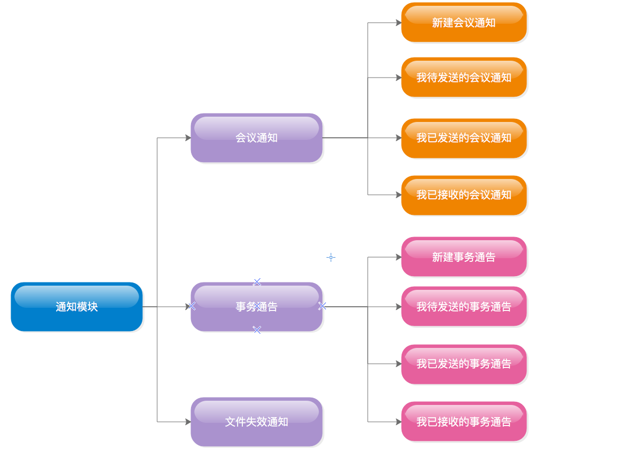

## 2.2 数据表设计说明

### 部门表

部门管理表，所有用户在系统中归属于一个部门，在本模块中用于判断哪些人属于哪些部门，针对部门发送通知。

### 岗位表

岗位表用于在系统中实实现通知组功能，根据所在岗位实行分组群发通知。

### 人员表

人员表在系统中存储操作的用户信息，在本模块中不论是发起通知、发起通告或者获取失效文件通知单，都起到定点通知的作用。

### 会议通知单表

发起编辑的**会议通知**信息都存储至会议通知单表中，本模块主要表之一。

App上显示的会议通知单列表数据大部分内容都需要存储在此表中。

### 事务通告单表

发起编辑的**事务通告**信息都存储至事务通告单表中，本模块主要表之一。

App上显示的事务通告单列表数据大部分内容都需要存储在此表中。

### 文件失效单表

**根据用户信息获取到文件失效单信息**，本模块主要表之一。

# 系统操作说明

### 3.1 模块入口：

会议通知模块入口以下导航栏的中间按钮形式呈现在App主界面上，点击下导航栏通知模块可以进入到会议通知模块。

会议通知模块的图标在App主界面上对所有用户都是可见的。

更易于使用。

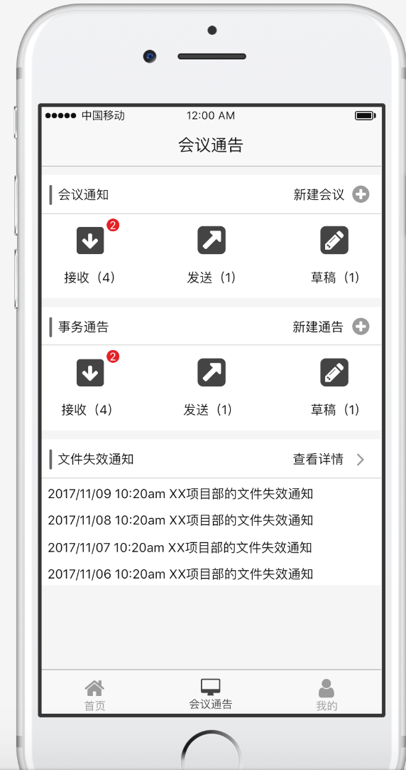

### 3.2 业务流程图

### 3.3 模块主界面

点击“通知”可以进入会议通知模块的主界面，如下图所示：



### 3.4 会议通知

3.4.1 新建会议通知

主要用于实现用户对会议通知的编制与发送发布

用户在模块主界面上点“新建会议”，进入会议通知编制页面，输入相关信息后，点确认发布完成发布；点“保存草稿”将会保存已编辑信息，并迁移到会议通知草稿。

**流程：新建会议---->输入会议通知信息---->确认发布---->（发送到参会人员账户下）**

如下图：

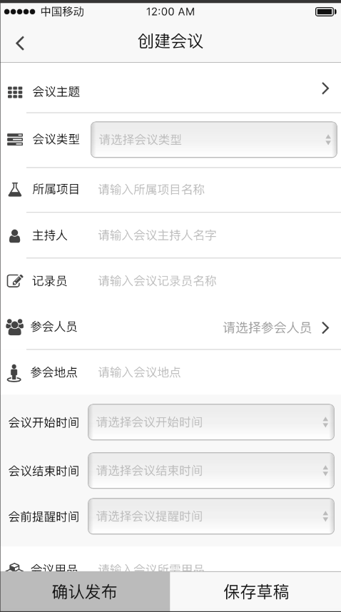

3.4.2 会议通知草稿

主要用于展示用户编制保存的会议通知草稿，之后再对草稿修改信息后并发送。

用户在模块主界面上会议通知栏下点“草稿”，进入会议通知草稿编制页面，修改相关信息后，点提交完成发布。

**流程：会议通知——>草稿——>修改会议通知信息——>确认发布---->（发送到参会人员账户下）**

**如下图：**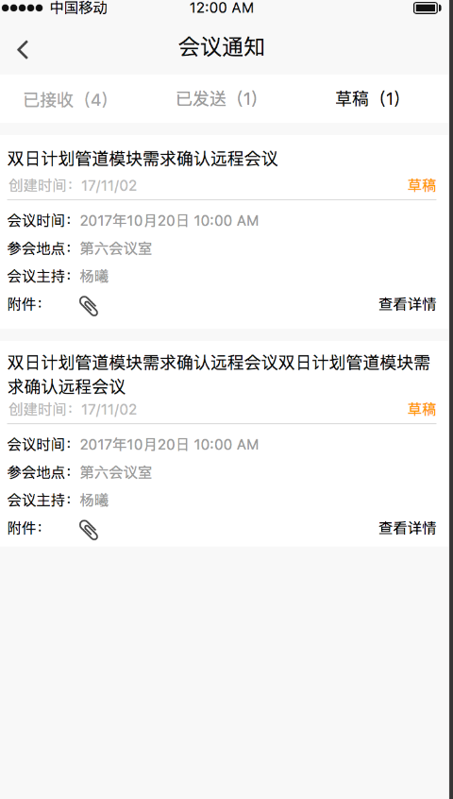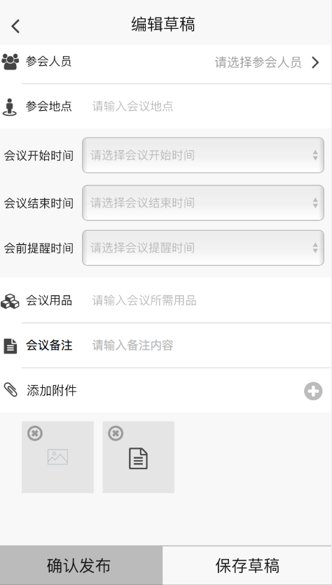

3.4.3 已发送的会议通知

主要用于实现用户已发送的会议通知进行查看

用户在模块主界面上会议通知栏下点“已发送”，进入已发送的会议通知列表页面，查看相关信息。

**流程：** **会议通知——>已发送——>查询已发送会议通知列表——>查看会议通知详情**

**如下图：**

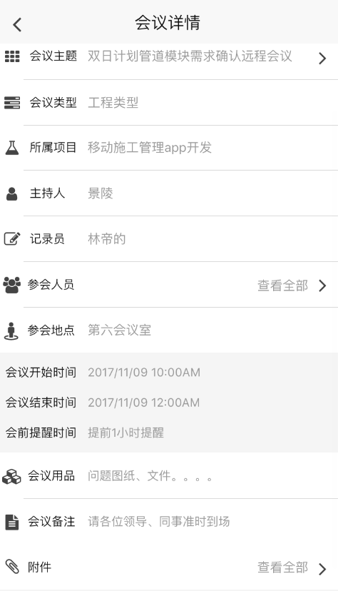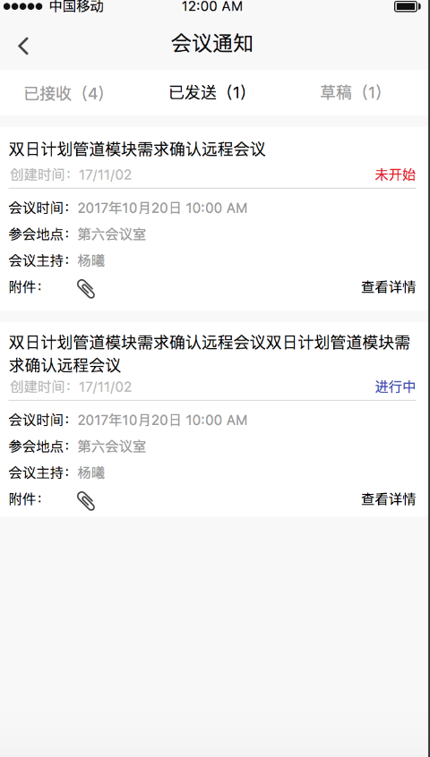

3.4.4 已接收的会议通知

主要实现对用户已接收的会议通知进行查看跟踪。

用户在模块主界面上点“已接收”，进入已发送的会议通知列表页面，查看相关信息。

**流程：** **会议通知——>已接收——>查询已接收会议通知列表——>查看会议通知详情**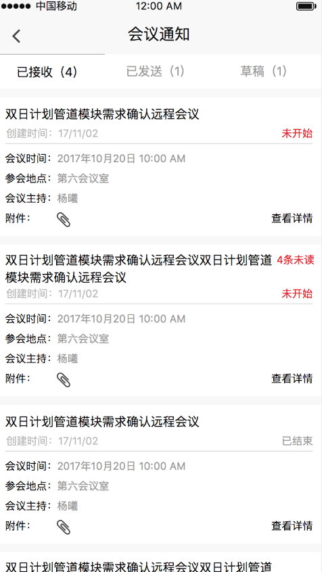

**如下图：**

### 3.5 事务通告

3.5.1 新建事务通告

主要用于实现用户对事务通告的编制与发送发布

用户在模块主界面上点“新建通告”，进入事务通告编制页面，输入相关信息后，点确认发布完成发布；点“保存草稿”将会保存已编辑信息，并迁移到事务通告草稿。

**流程：新建通告---->输入事务通告信息---->确认发布---->（发送到通告接收人员账户下）**

如下图：

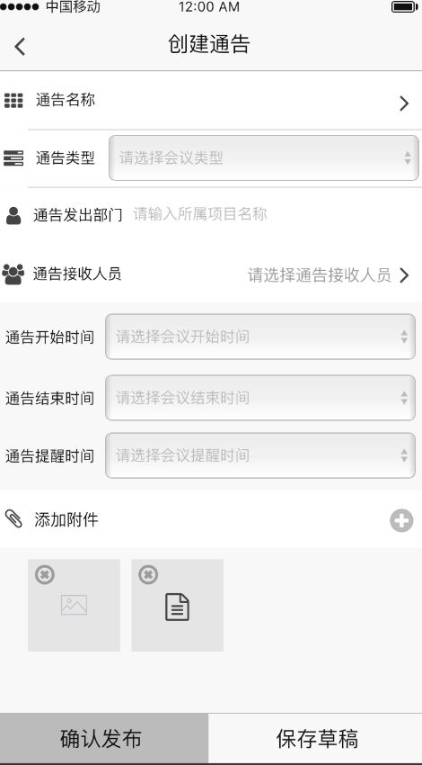

3.5.2 事务通告草稿

主要用于展示用户编制保存的事务通告草稿，之后再对草稿修改信息后并发布。

用户在模块主界面上事务通告栏下点“草稿”，进入事务通告草稿编制页面，修改相关信息后，点提交完成发布。

**流程：事务通告——>草稿——>修改事务通告信息——>确认发布---->（发送到通告接收人员账户下）**

**如下图：**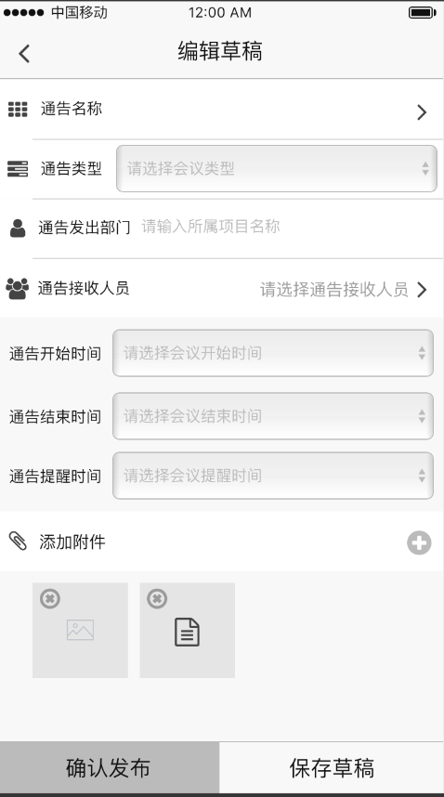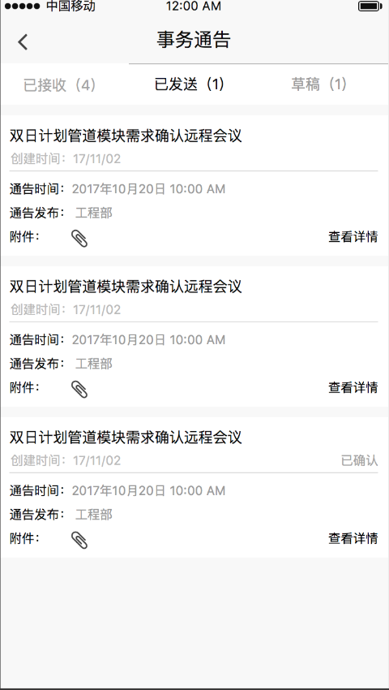

3.5.3 已发送的事务通告

主要用于实现用户对已发送的事务通告进行查看。

用户在模块主界面上事务通告栏下点“已发送”，进入已发送的事务通告列表页面，查看相关信息。

**流程：** **事务通告——>已发送——>查询已发送事务通告列表——>查看事务通告详情**

**如下图：**

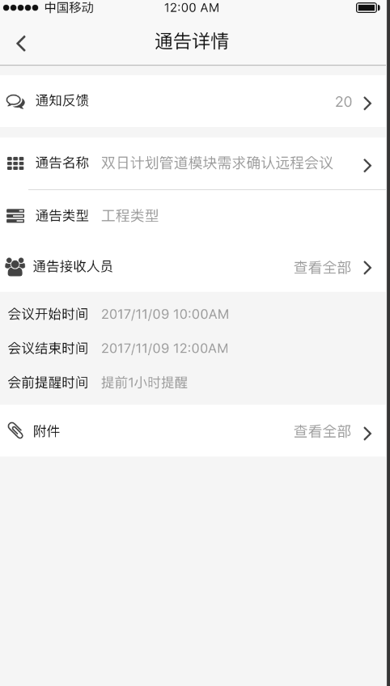

3.5.4 已接收的事务通告

主要用于实现用户对已接收的事务通告进行查看。

用户在模块主界面上事务通告栏下点“已接收”，进入已接收的事务通告列表页面，查看相关信息。

**流程：** **事务通告——>已接收——>查询已接收事务通告列表——>查看事务通告详情**

**如下图：**

### 3.6 文件失效通知

ENPower里文件回收管理\未销毁\文件失效通知单 中的数据定时流转到此模块， 依靠组织机构的设置，实现部门管理人员能够查看本部门已借阅失效的图纸，个人能 够查看个人已借阅失效的图纸，且有提醒功能。

3.6.1 文件失效通知简报

在主页面上简便快捷地通知用户有最新的文件失效通知。

如下图：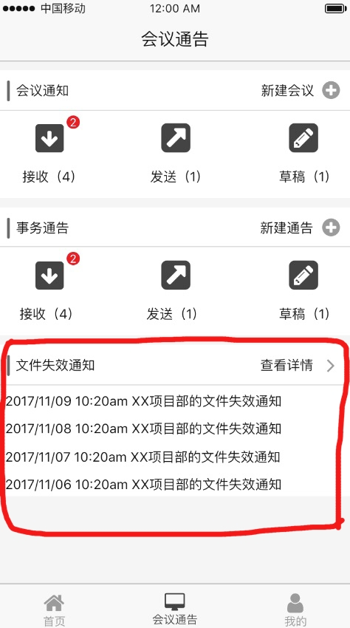

3.5.2 文件失效通知列表详情

主要用于展示用户收到的文件失效通知，点击对应通知查看通知详情。

**流程：文件失效通知——>查看详情——>文件失效通知列表——>查看文件失效通知详情**

**如下图：**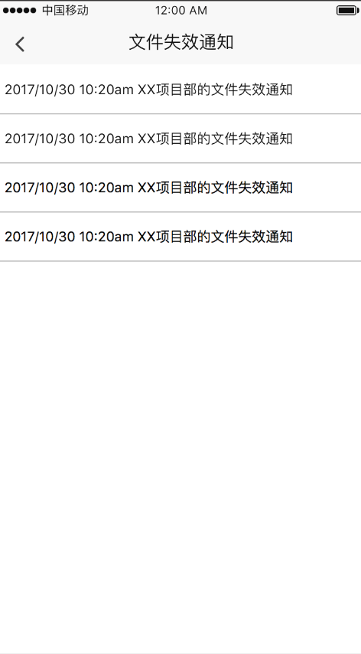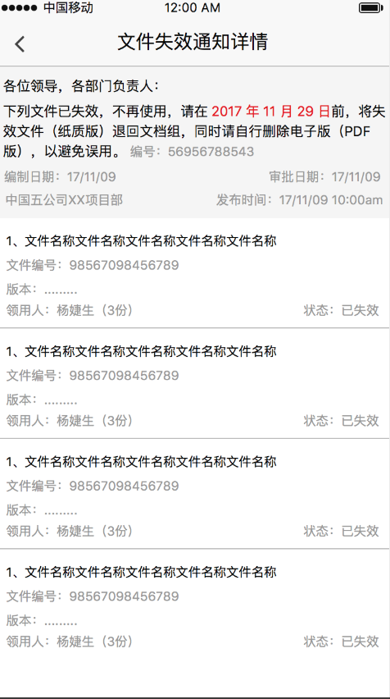

# 与Enpower系统会议通知模块的同步

本功能模块会将系统的数据与Enpower系统会议通模块进行同步，同步的接口和方式需要由Enpower系统来提供。